عناوين نشريه نور اهل البيت ( ع )

شماره 157 مارس 2014
- دین عبارت است از: علم، فرهنگ و تمدن
اشاره به جایگاه بلند علم که بر همه فضائل قرار دارد، می شود
- اشعه های نور اهل بیت (ع)
در این مقاله دیدگاه و نظرات روشنفکران مسلمان آلبانیایی در باره محتوای جلد دوم کتاب نور اهل بیت (ع) آمده است
- گرامیداشت سالروز پیروزی انقلاب اسلامی ایران در تیرانا
بازتاب برگزاری مراسم گرامیداشت سالروز پیروزی انقلاب اسلامی ایران در آلبانی با حضور دکتر عبد المجید مظفری، سفیر محترم ج. ا. ایران در تیرانا و جناب آقای عزیزی، رایزن محترم کشورمان در آلبانی
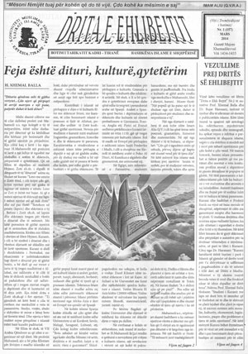

- افتتاح نمایشگاه آثار اسلامی در تیرانا
اشاره به افتتاح نمایشگاه عکاسی توسط جامعه مسلمانان آلبانی، تحت عنوان " 400 سال شهر و آثار اسلامی تیرانا"
- گزارش خبری
در این قسمت اهم اخبار اسلامی آلبانی و جهانی مندرج گردیده است.

